Julio de 2012

PATROCINIO
Yo………MARIO VENEGAS CARDENAS, rut. 8.385.479-0…………………………………………………………………….., Con el cargo de…………DIPUTADO POR EL DISTRITO 48 IX REGION DE LA ARAUCANIA……………………………………………………………, Manifiesto mi apoyo a la iniciativa de una “Ley de Mejoramiento Medioambiental en Nuestro País” propuesta por el Liceo Juana Ross de Edwards, la propuesta busca:
1.- Fomentar el desarrollo del reciclaje a nivel nacional, con un plan piloto, implementado así en los distintos colegios, universidades, oficinas un plan de reciclaje en primera instancia solo con el papel, para posteriormente ir agregando los distintos materiales re utilizables.
2.- Un incentivo al Fondo de Protección Ambiental (FPA) ya existente, mediante un proyecto que mediante el financiamiento del ministerio del medio ambiente, se incentive a aquellas PYMES que ya se encargan del reciclaje de los diversos materiales.
Por un Futuro Mejor

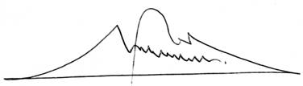
MARIO VENEGAS CARDENAS
Diputado Distrito 48 IX Región de la Araucanía

